SAFEguard participant newsletter – Dicembre 2022
Dicembre 2022

Una newsletter per le persone con disabilità, i vostri amici, la vostra famiglia, i sostenitori e la comunità.
Per favore condividete questa newsletter con le persone con disabilità della vostra cerchia di conoscenze – ad esempio se siete un fornitore di servizi o un addetto NDIS che assiste una persona con disabilità, o un sostenitore, tutore, amico o familiare di una persona con disabilità.
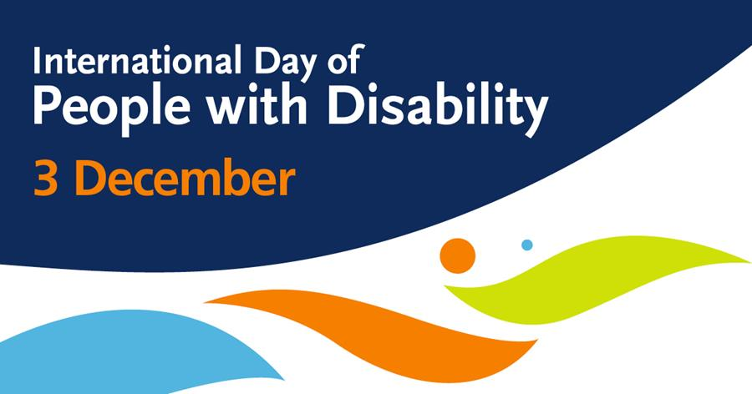

Giornata internazionale delle persone con disabilità 2022
Ogni dicembre, l’International Day of People with Disability [giornata internazionale delle persone con disabilità] viene celebrata in tutto il mondo, per ricordare i contributi e i risultati delle persone con disabilità e promuovere la consapevolezza, la comprensione e l'accettazione.
Il tema delle celebrazioni di quest'anno è "Soluzioni trasformative per uno sviluppo inclusivo: il ruolo dell'innovazione nel promuovere un mondo accessibile ed equo".
La NDIS Commission si adopera per garantire che i partecipanti allo NDIS ricevano assistenza e servizi sicuri e di qualità da parte di fornitori qualificati, indipendentemente dal luogo in cui vivono in Australia, e per assicurare che i partecipanti siano a loro agio nel denunciare se qualcosa non va.
Il contributo e la leadership delle persone con disabilità sono fondamentali per questo lavoro.
Grazie a tutti coloro che contribuiscono a sostenere i diritti delle persone con disabilità.

Messaggio del Commissario dello NDIS
- Il Commissario per la NDIS Quality and Safeguards Commission, Tracy Mackey, si è incontrata con partecipanti allo NDIS, le loro famiglie e le reti di supporto in tutta l'Australia, per ascoltare le vostre esperienze e capire cosa è importante per voi.
- Vogliamo assicurarci che la vostra voce di consumatori sia ascoltata e che abbiate la possibilità di scegliere i servizi, i supporti e i fornitori che vi permettono di vivere nel modo che desiderate.
- In questa edizione della newsletter aggiornata di SAFEguard, ci siamo concentrati su ciò che stiamo facendo per fornirvi servizi e supporti di qualità erogati da operatori qualificati e per aiutarvi a essere consumatori indipendenti e informati.
- È possibile visualizzare la trascrizione di questo video nella vostra lingua sul sito web della NDIS Commission.
- VIDEO: Watch the message from NDIS Commissioner Tracy Mackey on Vimeo

Se rendete una cosa nota la migliorate – la storia di Greg
- Se nutrite dubbi sulla qualità o sulla sicurezza dei supporti che ricevete, è importante che lo diciate al vostro fornitore o alla Commissione NDIS, perché quando rendete nota una cosa, la migliorate.
- Darvi ascolto è l’aspetto più importante nella ricerca della soluzione.
- Quando il partecipante Greg* ha segnalato un problema, lo abbiamo ascoltato e abbiamo lavorato assieme al suo team al fine di migliorare la qualità e la sicurezza dei suoi supporti.
Greg* ha 48 anni ed è un partecipante NDIS indipendente che vive nella propria casa a Maroochydore. Il fornitore di Greg, CL3 Services*, lo assiste da diversi anni nelle attività quotidiane, come partecipare ad attività e appuntamenti, lavarsi e vestirsi.
Greg si trova bene con il suo team di supporto. Il loro sostegno gli permette di visitare la famiglia, di dedicarsi all'hobby della lavorazione del legno e di partecipare alle attività del Men's Shed locale, che gli piacciono molto.
Recentemente, durante una gita al Men’s Shed con il suo assistente Jo*, Greg è caduto mentre veniva trasferito dall'auto alla sedia a rotelle. Si è provocato un taglio al braccio ed è stato portato in ospedale dove ha ricevuto dei punti di sutura.
Un terapista occupazionale del team clinico di Greg, Abdullah*, era preoccupato per l'infortunio e temeva che Jo potesse aver causato l'incidente non rispettando le procedure sul posto di lavoro mentre aiutava Greg ad alzarsi dalla sedia a rotelle. Ha contattato la Commissione NDIS per esprimere le sue preoccupazioni.
Il nostro team addetto ai reclami ha collaborato con CL3 Services, la National Disability Insurance Agency (NDIA) e Greg per accertare l’accaduto, i supporti forniti a Greg e i finanziamenti disponibili per soddisfare le sue esigenze.
Abbiamo fatto visita alla casa di Greg e abbiamo parlato con lui dei supporti che riceve e di ciò che era accaduto il giorno dell'infortunio.
Nel complesso, Greg era soddisfatto del supporto fornito dai Servizi CL3. Tuttavia, sia Greg che il suo assistente Jo si rendevano conto che era necessario apportare alcuni cambiamenti per garantire la sicurezza del paziente e per evitare che si facesse male di nuovo. Abbiamo collaborato con i Servizi CL3 e il team di supporto di Greg, compreso Jo, per mettere in atto questi cambiamenti. Questi cambiamenti includevano l'uso di una tavola di scivolo per spostare Greg dalla sedia a rotelle all'auto.
Quando abbiamo parlato con Greg, egli temeva che il reclamo avrebbe avuto ripercussioni sull'assistenza ricevuta da Jo e dal personale dei Servizi CL3. Tuttavia, abbiamo spiegato a Greg che chiunque - compresi i partecipanti, i familiari o gli assistenti, gli operatori di supporto o i fornitori - può sollevare un problema e che lavoriamo con i partecipanti, i fornitori e gli operatori per migliorare la qualità e la sicurezza dei supporti. Gli abbiamo anche fornito informazioni sui suoi diritti di partecipante e su cosa deve aspettarsi dai servizi che riceve. Queste informazioni hanno rassicurato Greg, che ha dichiarato che i finanziamenti NDIS hanno migliorato notevolmente la sua vita e aumentato la sua indipendenza.
Greg continua a frequentare il Men's Shed con il suo assistente Jo ed è convinto che i cambiamenti apportati da CL3 Services con il nostro aiuto contribuiscano a tenerlo al sicuro.
* I nomi e i dati identificativi sono stati modificati per garantire la privacy.
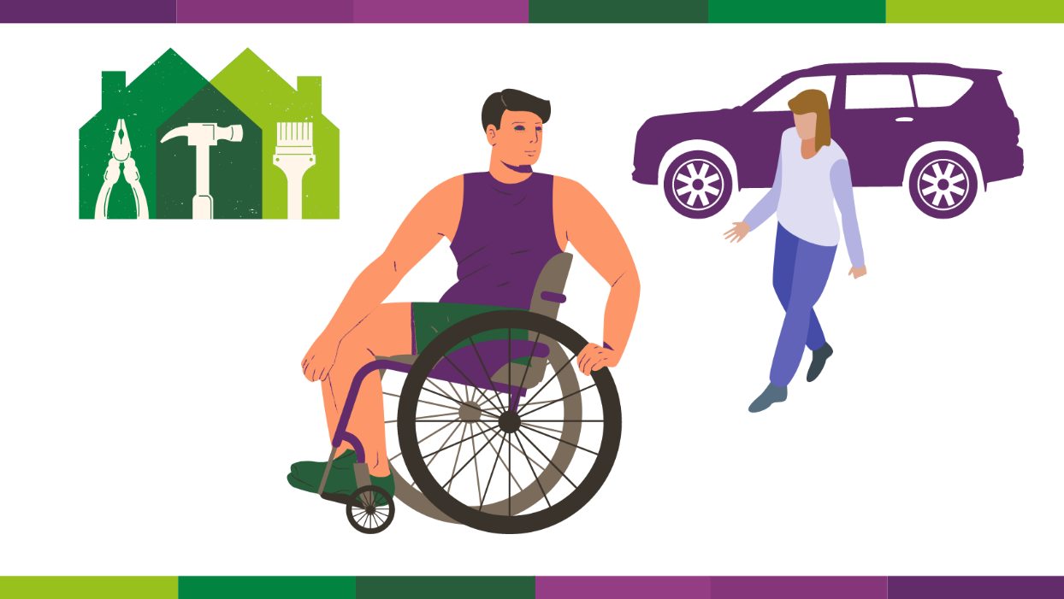

Le persone con disabilità hanno il diritto di presentare reclami sui servizi che ricevono.
La maggior parte dei fornitori dello NDIS fa del suo meglio per fornire assistenza e servizi di qualità alle persone con disabilità, ma problemi possono sempre verificarsi.
Non c'è niente di male a lamentarsi: parlare può aiutare a migliorare i servizi per voi e per gli altri. Se non siete soddisfatti, avete il diritto di fare una segnalazione circa i servizi dello NDIS.
Non aspettate che il problema diventi serio: prima dite qualcosa, prima si potrà risolvere il problema.
Lavoreremo con voi, con i fornitori e gli addetti, per risolvere i problemi e migliorare la qualità e la sicurezza dei supporti NDIS, per voi e per gli altri partecipanti.
Presentate un reclamo qui utilizzando il modulo per i reclami
Chiamateci: 1800 035 544 (gratis da telefoni fissi) oppure TTY 133 677. E’ possibile organizzare un servizio di interprete.
Potete anche utilizzare il National Relay Service e chiedere del numero 1800 035 544.

Sintonizzatevi su un podcast incentrato sui vostri diritti
La NDIS Commissione ha collaborato con il difensore dei diritti dei disabili, il Dott. George Taleporos, per realizzare nuovi episodi del suo podcast "Reasonable and Necessary".
In un recente episodio, il dottor George parla con il Commissario per la NDIS Quality and Safeguards Commission, Tracy Mackey dei diritti dei partecipanti, del processo di reclamo, del ruolo della NDIS Commission e della nostra strategia per elevare gli standard nel settore della disabilità.
La NDIS Commission ha inoltre collaborato con il Dr. George per affrontare il tema "Che aspetto ha un buon supporto?", in un episodio che vede la partecipazione di Megan Topping, studentessa che svolge un dottorato di ricerca presso la La Trobe University, e il partecipante NDIS e direttore di Sort Your Support, Carl Thompson.
È possibile accedere a tutti gli episodi sul canale YouTube “Reasonable and Necessary”

Il vostro diritto a ricevere supporti sicuri
Secondo il Codice di Condotta NDIS, se un fornitore o un operatore è preoccupato per la qualità o la sicurezza dell'assistenza ricevuta, deve segnalarlo immediatamente.
Se gli addetti alla vostra assistenza notano un problema che potrebbe compromettere la vostra sicurezza o la qualità dei vostri supporti, devono intervenire immediatamente per risolverlo.
Può trattarsi di qualcosa di semplice, come spostare un tavolo per permettervi di passare con la sedia a rotelle. Oppure potrebbe essere più complicato, ad esempio se non vi sentite sicuri nel farvi accompagnare dall'altro operatore di supporto, come Francesca nel video qui sotto.
Indipendentemente dalla situazione, l’operatore di supporto deve innanzitutto assicurarsi che voi siate al sicuro. Dovrebbe chiedervi come vorreste che il problema fosse risolto o cosa vi farebbe sentire più sicuri.
Se non riescono a risolvere il problema immediatamente, devono informare il fornitore di servizi NDIS. Possono anche segnalarlo alla NDIS Commission in modo da darci la possibilità di indagare e assicurare che riceviate un'assistenza sicura e di qualità.
- Video: Make it known, make it better – NDIS Code of Conduct: Taking steps to raise and act on concerns around quality and safety supports (Auslan)
- È possibile accedere a questo video nella propria lingua sul sito web della NDIS Commission.
Elenchi di operatori e fornitori per scelte informate
Per aiutarvi a trovare un fornitore di NDIS o un operatore di supporto comportamentale ritenuto idoneo dal Commissario NDIS, il nostro sito web contiene elenchi di fornitori registrati e di operatori di supporto comportamentale.
L’elenco di idonei operatori di supporto comportamentale viene aggiornato quotidianamente ed è possibile effettuare una ricerca per nome o per codice postale.
Se un operatore non è presente nell'elenco, potete inviare un'e-mail a NDIS Practitioners per chiedere se sono idonei, oppure potete chiedere all'operatore di fornire una copia della lettera di idoneità.
È inoltre possibile cercare nell'elenco dei fornitori NDIS registrati per verificare se il fornitore scelto è attualmente registrato o se la sua registrazione e’ stata revocata o sospesa.
Visitate il sito web della NDIS Commission per vedere i diversi tipi di fornitori tra cui scegliere.

Servizi di traduzione per parlare la vostra lingua
Il supporto ad una comunicazione efficace promuove il diritto delle persone con disabilità di avere scelta e controllo e di prendere decisioni sulla propria vita.
Il vostro fornitore NDIS ha la responsabilità di offrirvi servizi di interprete per facilitare l’utilizzo dei vostri supporti.
Possono prenotare un interprete finanziato dallo NDIS tramite il TIS National per assistenza faccia a faccia o al telefono.
Il vostro fornitore dovrebbe cercare di fornirvi un interprete che parli la vostra lingua. Questo include Auslan.
Tutti gli interpreti che lavorano con i partecipanti all’NDIS devono avere un NDIS Worker Screening Check valido.
Per maggiori informazioni sui servizi di interprete, visitate il sito web dello NDIS .

Schede sul supporto comportamentale
La NDIS Commission ha creato cinque schede informative sul supporto comportamentale, tra cui come scegliere un fornitore di supporto comportamentale specializzato e informazioni sui vostri diritti e sulle pratiche restrittive.
Sono state elaborate con e per i partecipanti NDIS, utilizzando un inglese semplice.
È possibile scaricare le schede informative ai seguenti link:
- Cos'è il supporto comportamentale positivo
- Comprendere i vostri diritti
- Scelta di un fornitore specializzato nel supporto comportamentale
- Cosa aspettarsi da un fornitore specializzato nel supporto comportamentale
- Cosa fare se non siete soddisfatti del fornitore specializzato nel supporto comportamentale.
Aggiornamenti sul periodo di isolamento e sul programma vaccinale COVID-19
Il vaccino COVID-19 è ora disponibile per tutti coloro che hanno più di sei mesi.
Le dosi di richiamo sono disponibili per le persone che hanno effettuato il ciclo primario del vaccino almeno tre mesi fa, e una quarta dose del vaccino è raccomandata anche per le persone che sono:
- di 50 anni o più
- residenti in una struttura di assistenza per anziani o per disabili
- gravemente immunocompromessi (questa potrebbe essere la quinta dose)
- di 16 anni o più e con una condizione medica o una disabilità che aumenta il rischio di malattia grave da COVID-19.
Non è più previsto un periodo di isolamento obbligatorio in caso di test positivo alla COVID-19 per il pubblico in generale, ma i lavoratori che forniscono assistenza a domicilio o in strutture per disabili devono comunque isolarsi per sette giorni.
Per ulteriori informazioni, visitare il sito web del Disability Gateway o chiamare 1800 643 787.
Un piano strategico per definire il futuro della NDIS Commission
La NDIS Commission ha recentemente pubblicato il nostro Piano Strategico, che definisce la nostra visione per i prossimi cinque anni e mantiene voi e i vostri diritti al centro delle nostre attività.
Ci stiamo concentrando su tre aree d'impatto chiave che vi garantiranno il diritto di accedere a servizi di qualità come consumatori informati e protetti. Queste aree d'impatto sono:
- I diritti delle persone con disabilità. Vogliamo parlare dei diritti delle persone con disabilità e, a tal fine, vogliamo assicurarci che conosciate i vostri diritti.
- Fornitori e operatori di buona qualità. Vogliamo che ogni partecipante trovi e utilizzi servizi sicuri e di buona qualità e che vi fidiate di noi per reclamare quando i supporti e i servizi non soddisfano gli standard richiesti o non rispondono alle vostre aspettative ed esigenze personali.
- Sostenere un mercato diversificato. Ciò significa che i partecipanti hanno la possibilità di scegliere tra supporti e servizi adatti a loro, sicuri e di buona qualità.
Il nostro Piano aziendale per il 2022-23 delinea i nostri obiettivi per i prossimi 12 mesi, compresi i piani per l'implementazione di un nuovo Processo di Raccolta e Gestione dei Reclami per migliorare i sistemi attuali.
Abbiamo inoltre pubblicato di recente il nostro Rapporto Annuale, che illustra in dettaglio le prestazioni dell'anno scorso e che è possibile leggere sul nostro sito web
Questi documenti sostengono e guidano la NDIS Commission nel suo obiettivo di essere un regolatore moderno e orientato agli obiettivi.
Riforma dell'assistenza agli anziani e nuovo Codice di Condotta
Il governo australiano sta apportando modifiche per migliorare la sicurezza, la salute, il benessere e la qualità della vita delle persone che ricevono assistenza da parte dei fornitori di servizi di assistenza agli anziani.
A partire dal 1° dicembre verrà introdotto un nuovo Codice di Condotta per l'assistenza agli anziani (il Codice), che descrive come gli operatori e i fornitori devono comportarsi e trattare le persone che ricevono servizi di assistenza agli anziani, compresi i partecipanti allo NDIS.
Il Codice si basa sull'attuale National Disability Insurance Scheme (NDIS) Code of Conduct [Codice di condotta NDIS]. Entrambi i codici sono fortemente incentrati sul diritto dell'individuo di ricevere assistenza e servizi sicuri e di qualità, di avere fiducia nel personale e di sentirsi tutelato.
The Aged Care Quality and Safety Commission (ACQSC) avrà il potere di intervenire sui comportamenti nel settore dell'assistenza agli anziani che non rispettano il Codice.
La NDIS Quality and Safeguards Commission (NDIS Commission) continuerà a regolamentare e far rispettare il suo attuale Codice di condotta per i supporti e i servizi NDIS.
Se siete un partecipante NDIS che vive in una struttura residenziale per anziani, alla vostra struttura potrebbe essere richiesto di effettuare una verifica NDIS ai fini della registrazione.
La Commissione NDIS ha elaborato un Manuale per il partecipante NDIS in Easy Read e una scheda in Easy Read sul processo di verifica NDIS.

Come contattare la NDIS Commission
Chiamate il 1800 035 544. Questa è una chiamata gratuita da telefono fisso.
Il nostro centro di contatto è aperto dalle 9.00am alle 5.00pm (9.00am - 4.30pm nel NT) dal lunedì al venerdì, esclusi i giorni festivi.
In alternativa, è possibile inviare un'e-mail contactcentre@ndiscommission.gov.au

Modi per presentare un reclamo
Se desiderate presentare un reclamo a noi, potete:
Chiamare il 1800 035 544 (chiamata gratuita da telefono fisso) o TTY 133 677. Può essere organizzato un interprete.
Utilizzare il National Relay Service e chiedere del numero 1800 035 544.
Compilare un modulo di reclamo online.

Grazie per aver letto!
Potete trovare i numeri precedenti della NDIS Commission participant newsletter sul nostro sito web

